הצעת נושא לפרויקט גמר – טופס הרחבה

בכדי להציע נושא חדש, יש למלא בצורה מפורטת וברורה את הטבלה הבאה על כל סעיפיה.
איכות ההגשה היא זו שתקבע האם הנושא יאושר או לא.

הערה לסטודנט - כאשר המציע הוא סטודנט, בטרם הצעת הרעיון, יש להיפגש עם איש סגל (או מקביל לו) בתחום, מנחה פוטנציאלי, כדי לדון בהתכנות ורמת המורכבות של הרעיון לפרויקט המוצע, ולקבל ממנו הערכה כללית, השערת עלויות, הערות והצעות.

סעיף | תיאור
שם הפרויקט בעברית | 120 אני יודע
מטרת הפרויקט (3-4 שורות) | למשוך ציבור רחב ככל האפשר להתעניין בכנסת ובחברי הכנסת.
גישה עקרונית לפתרון (7-8 שורות) | יצירת משחק טריוויה סקסי ומעניין לאייפון ואנדרואיד, המבוסס על מידע אודות חברי הכנסת ופעילותם בכנסת.  דוגמא למשחק מעניין שכזה הוא IMDB Trivia.
פירוט אמצעים (חומרים, ספרות, תוכנות, צב"ד, תשתיות וכו') והערכת עלות הפרויקט לביצוע | השאלות במשחק הטריוויה ייבנו על ידי אלגוריתם ולא באופן ידני. הנתונים עבור האלגוריתם יילקחו מהאתר "כנסת פתוחה" באמצעות API של האתר )הנתונים מגיעים בצורת JSON(.  במשחק יהיו לפחות 2 סוגים של שאלות טריוויה שונות. לדוגמא:  - יוצגו 4 תמונות של ח"כים ויש לבחור את התמונה המתאימה לשם שכתוב – ראו איור בהמשך(.  - יוצגו שם של הצעת חוק וארבעה חברי כנסת, ויש לבחור את הח"כ שהצביע הפוך משאר הח"כים  - יוצגו 4 חברי כנסת ויש לבחור את הצעיר מביניהם.  - ועוד..  הצעות החוק וההצבעות שיישאלו עליהן שאלות יהיו הצעות חוק מעניינות בלבד – שייבחרו על ידי האלגוריתם על פי פרמטרים כגון – מספר המצביעים בהצעה, שונות המצביעים )אם זו הצעה שכולם הצביעו בעד היא פחות מעניינת(.  הצבעות של חבר כנסת נחשבת למעניינת יותר כאשר הח"כ הצביע בניגוד לשאר חברי הסיעה שלו, או כאשר הח"כ הצביע בניגוד להצבעה הקודמת באותו עניין )התנגד בהצבעה טרומית והצביע בעד בהצבעה ראשונה(.  השחקן יוכל לבחור דרגות קושי לשאלות. על האלגוריתם הקובע את תוכן השאלות לדעת איך לבנות את השאלה בהתאם לרמת הקושי – לדוגמא, סביר שיותר קל לענות על שאלה שמעורב בה יו”ר מפלגה )אהוד ברק( מאשר ח”כ זוטר בקדימה )אבי דאון(.  המשתמשים יוכלו להירשם )login( ועל ידי כך להיות חשופים ליכולות הבאות:  - לצבור נקודות  - להשוות את תוצאותיהם עם משתמשים אחרים.  - להגיב על שאלות, לדווח על שאלות קשות מדי או קלות מדי )דיווחים אלו יהיו חלק מהאלגוריתם שמחשב את רמת הקושי של השאלות(  המשחק יבצע שאילתות באתרי החדשות במרשתת, ואם ח"כ מסויים מופיע בחדשות בתדירות גבוהה מהרגיל – השאלות שבהן הוא מופיע יסווגו כקלות יותר )נניח בשבוע שבו אנסטסיה מיכאלי שפכה כוס מים על מג'אדלה(  מהמשחק יהיו קישורים לאפליקציה "כנסת פתוחה" כדי שמי שרוצה להעמיק ולגלות יותר על חבר כנסת מסויים יוכל לעשות זאת.  האפליקציה תיכתב בטכנולוגיית HTML/Javascript על גבי PhoneGap על מנת שניתן יהיה להשתמש בקוד כדי ליצור אפליקציה לאייפון, לאנדרואיד, ומגוון טלפונים חכמים אחרים ואף בדפדפנים במחשבים נייחים.
הגדרת תוצרי הפרויקט (חומרה, דגם,דגם מוקטן, סימולציה,מודל דינאמי בסוליד, תוכנה) יש לפרט | הפרוייקט יחולק ל 2 אבני דרך – אבן דרך ראשונה הוצאת אפליקציה לאייפון ולאנדרואיד )לאפ סטור ולמרקט( עם יכולת משחק בסיסית, ואבן דרך שניה – עדכון לאפליקציה והוספת יכולות למשחק.
הערכת כמות שעות לסטודנט לביצוע | 250 שעות לאבן דרך ראשונה. 150 שעות לסיום הפרוייקט
בפרויקטים תעשייתיים - מועד התחלה וסיום נדרשים
כאשר המציע הוא סטודנט - סיכום השיחה עם איש הסגל/מנחה חוץ, בציון שמו, מספר הטלפון שלו וכתובת האמייל

דברים נוספים (כגון שרטוט/תרשים וכד') שברצונך להוסיף:

"צילומי מסך" מהאפליקציה:
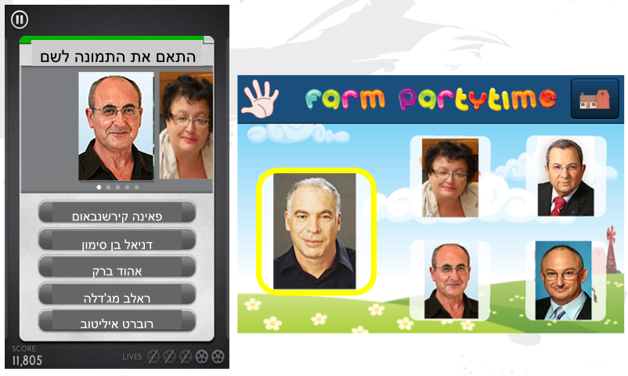

עליך לשמור טופס זה, להקליק על "העלה קובץ תאור מפורט" אשר נמצא במסך(טופס) "הצעת נושא לפרויקט גמר", ולטעון את הטופס (מהמקום שנשמר) למערכת.

המלצות והבהרות:

- לאחר שהצעת נושא מועלית למערכת הפרויקטים, לא ניתן לעדכנה, לכן מומלץ לא למחוק את הטופס שנשמר, לצרכים עתידיים.
- תשובה באם הנושא אושר/נדחה תישלח במייל שצוין בטופס שבמערכת הפרויקטים.

